**2022年3月小报**

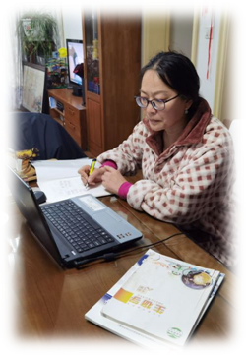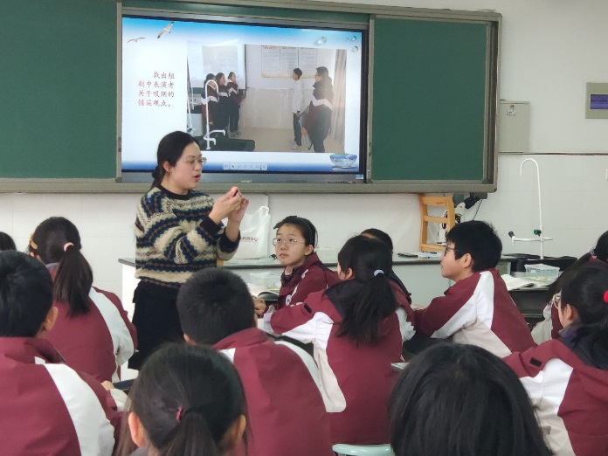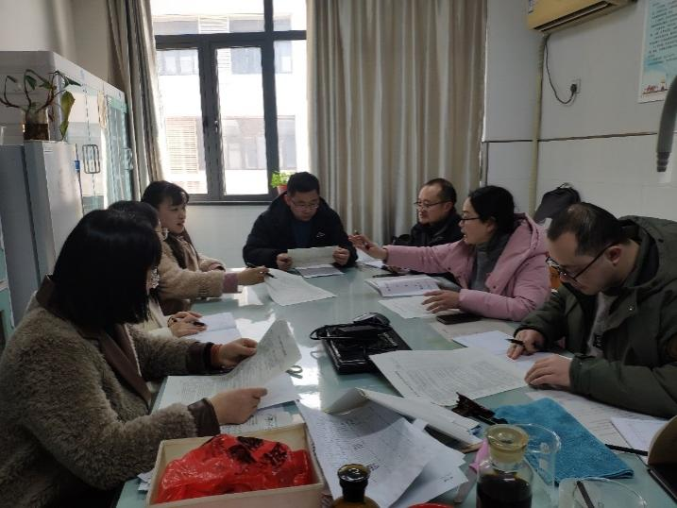

**居**

**家**

**录**

**播**

**课**

**3月快讯**

1、制定教研组、备课组的计划及各年级实验计划。

2、研究初高中生物教学衔接问题，分次学习高中生物相关知识

3、陈茹吉借班开课。

4、由于疫情关系，本月有三周居家录播上课。

5、学习新课标。

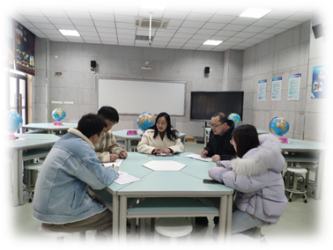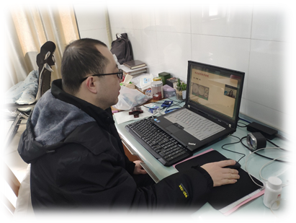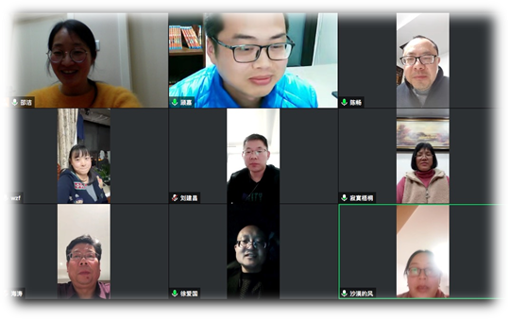

**课题组活动**

**生物组网上教研活动**

**开学初教学研讨**

**陈茹吉借班上课**